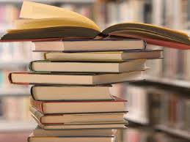

RADNO VRIJEME ŠKOLSKE KNJIŽNICE OD 22.05.2015.:
PONEDJELJAK, PETAK - 08:00 – 12:00 SATI
SRIJEDA - 08:00 – 12:30 SATI
Knjižničarka: Dubravka Peljhan, prof. i mag.bibl.

Školska knjižnica Obrtničke škole osnovana je 2008. godine. Već početkom 2009. godine otpočeli smo s posudbom knjižnične građe.
U ovih nekoliko kratkih godina knjižnica je popunila svoj fond s oko 600 novih primjeraka knjiga pa tako raspolaže svim naslovima obavezne i izborne lektire, stručnom, pedagoškom, metodičkom i psihološkom literaturom.
U knjižnici su korisnicima na raspolaganju tri računala sa stalnim pristupom Internetu. I učenici i nastavnici naše škole vrlo se često u svom radu koriste njima. Omogućena je i besplatna usluga ispisa i umnožavanja dokumenata.
U nabavnoj politici školska se knjižnica rukovodi potrebama nastavnih programa pojedinih stručnih i općeobrazovnih predmeta. Budući da je knjižnica oformljena nedavno i da se stalno nabavljaju nove knjige, knjižni je fond u odličnom stanju.

ŠTO SE SVE MOŽE RADITI U KNJIŽNICI?

Čemu, zapravo, služi školska knjižnica? Hhmm, za posudbu lektire? DA! Samo za to? Dakako da ne!
U školskoj knjižnici može se učiti, pisati zadaće, pitati za pomoć i savjet u pisanju lektira, zadaća, seminarskih i drugih radova, dobiti odgovore na informacijska pitanja o potrebnoj literaturi, može se koristiti računalom i Internetom, društvenim mrežama, slušati glazbu, igrati računalne igrice…. I još puuuno toga!
Naši učenici, ali i nastavnici, zaista često koriste prostor knjižnice osobito za različite oblike izvannastavnih aktivnosti i radionica. U knjižnici se redovito i vrlo vrijedno priprema naš školski list „Zrcalo vremena“.
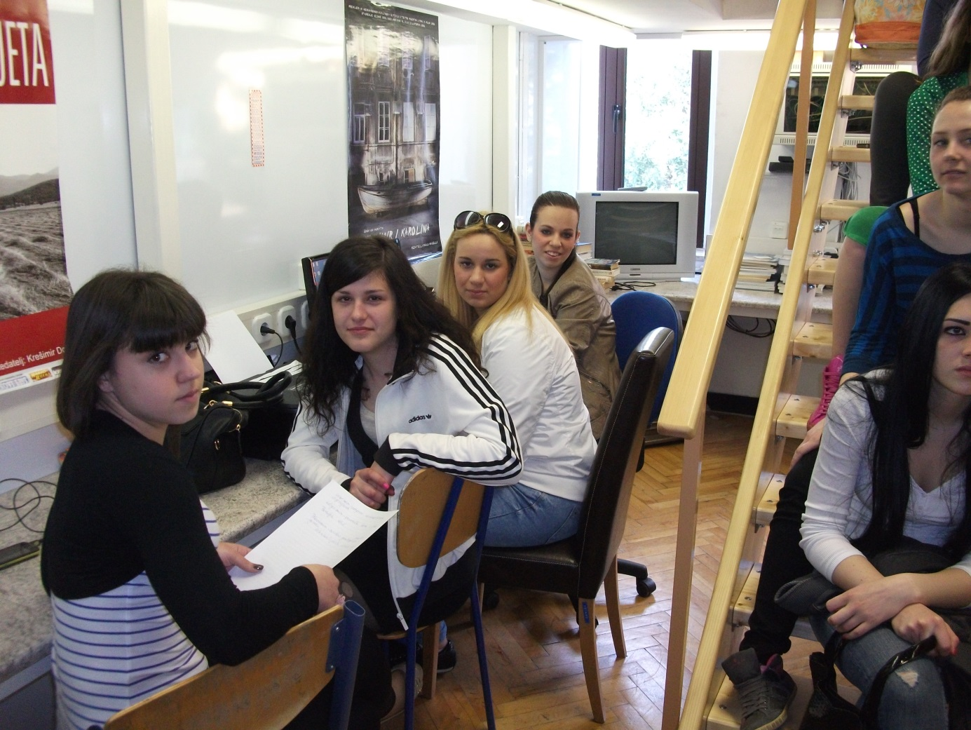

Grupe učenika često se u knjižnici sastaju i izrađuju plakate kojima obilježavamo različite obljetnice ili aktivnosti koje su se u školi odvijale. (natjecanja, izleti, blagdani…).
U knjižnici smo za Valentinovo čitali ljubavnu poeziju:
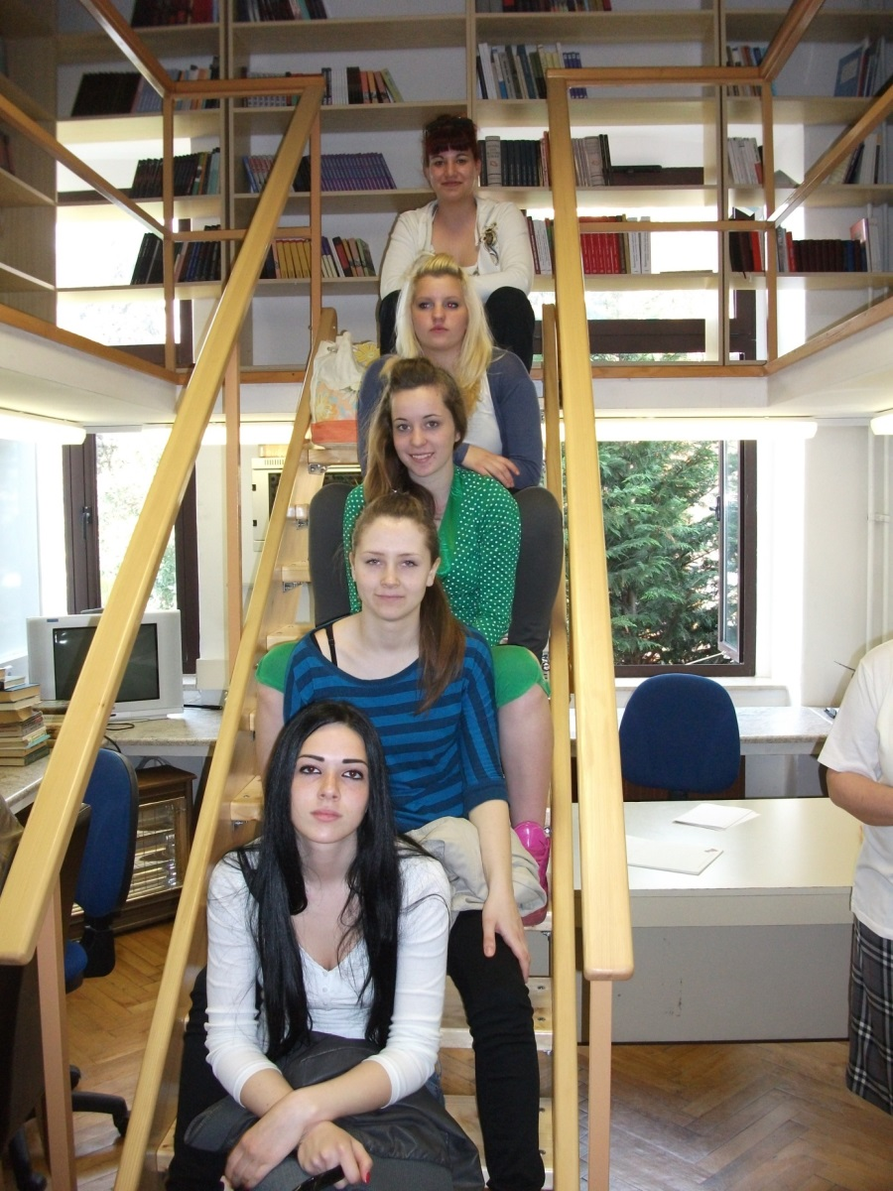

Vjerovali ili ne, u našoj knjižnici i profesori uče. Za Dan škole za nastavnike je održana radionica o pretraživanju našeg i skupnog kataloga Primorsko-goranske županije:
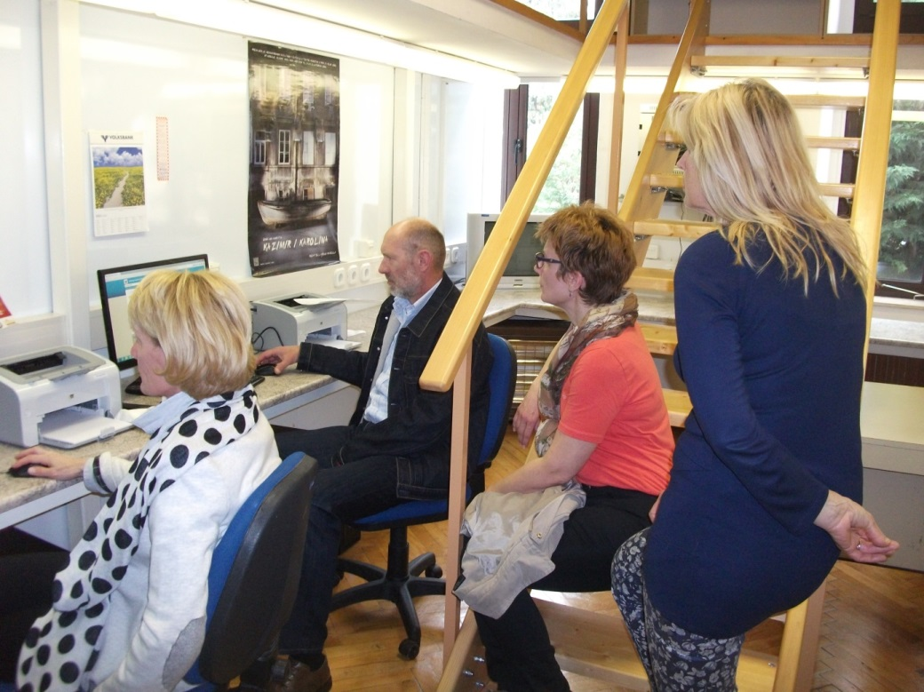

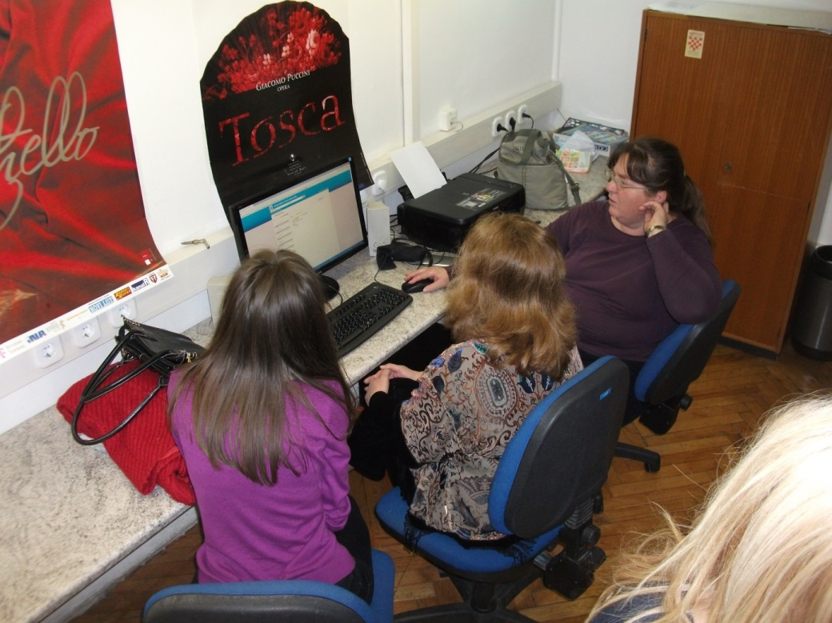

DA LI JE OPASNO POSJEĆIVATI KNJIŽNICU I BORAVITI U NJOJ?
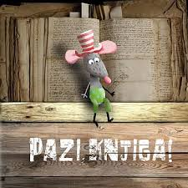
NIJE!!! KNJIŽNICA JE, UZ, HMM, MOGUĆE SITNE NEZGODE (NPR. KNJIGA TI SLETI NA NOŽNI PRST), VJEROJATNO NAJSIGURNIJE I NAJMIRNIJE MJESTO NA SVIJETU!!!

KAKO POSTATI ČLAN ŠKOLSKE KNJIŽNICE?

Vrlo jednostavno: tako da uđeš u prostor knjižnice. (Svaki učenik upisan u našu školu, samim tim je i član školske knjižnice.)
Članarina? Jedina članarina potrebna da bi netko bio član knjižnice je DOBRA VOLJA.
Zakasnina? Što ako se knjiga ne vrati na vrijeme? Ništa! Zakasnina se ne naplaćuje, ali prije kraja nastavne godine svaki učenik razredniku mora predati potvrdu da nema nikakvih dugovanja.

ZAŠTO BITI ČLAN KNJIŽNICE?
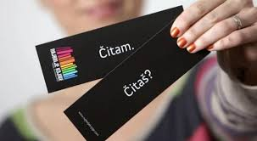
Da bismo besplatno posuđivali knjige, da bismo se koristili svim ostalim uslugama knjižnice, da bismo se družili, učili i zabavljali. I da bismo ČITALI! A zašto čitati, eee, o tome neki drugi puta!

